HarmonyOS应用开发者基础认证和高级认证流程

账号注册和登录
进入网址https://developer.huawei.com/consumer/cn/，点击右上角立即登录，没有账号需要先注册，再登录
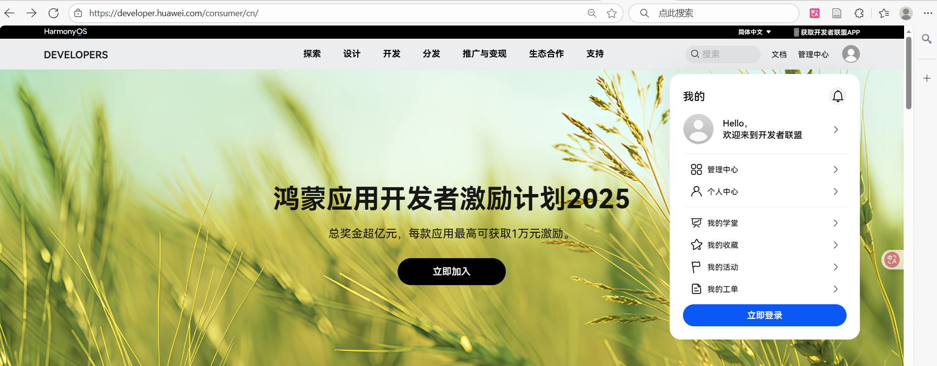

实名认证
登录后，右上角点击头像进入个人信息界面，或者点击个人中心再选择个人信息
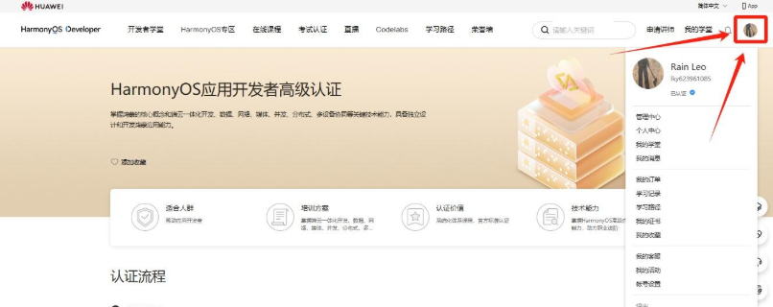
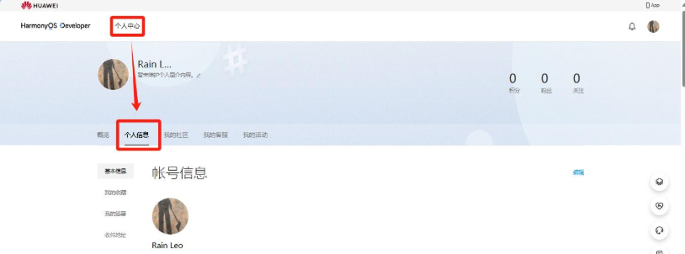

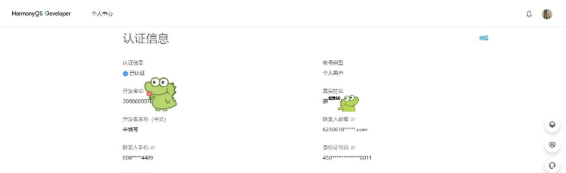
实名认证后才能进行后续的基础和高级证书认证

HarmonyOS应用开发者基础认证
点击网址HarmonyOS 应用开发者基础认证-华为开发者学堂，登录账号
登录后在页面找到参加考试，开始考试即可（基础认证只需要考试合格即可，课程和练习可以不做）
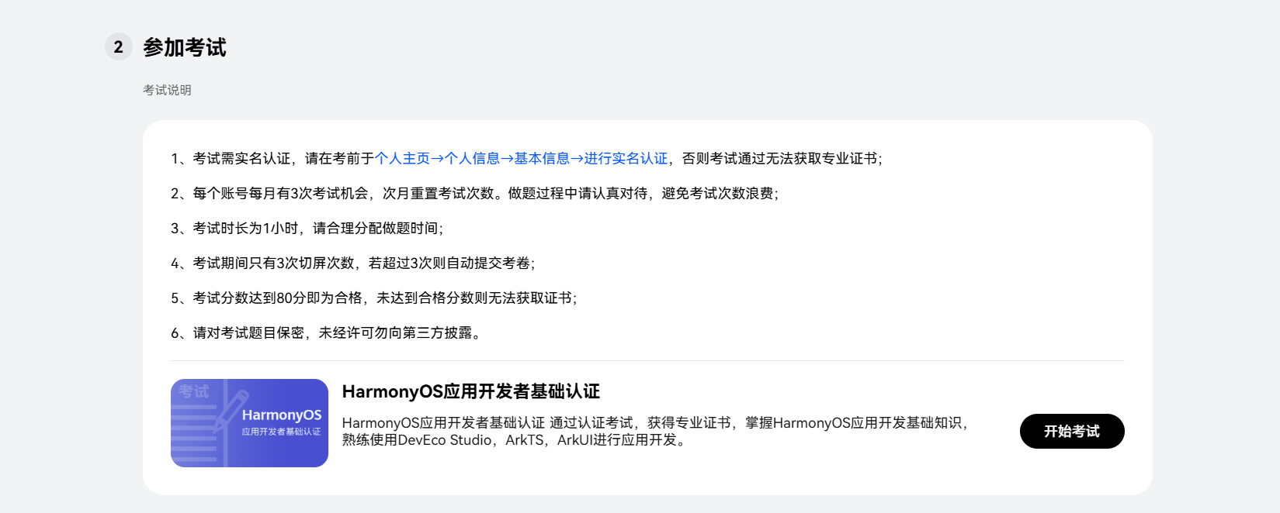
考试说明
1、考试需实名认证，请在考前于个人主页→个人信息→基本信息→进行实名认证，否则考试通过无法获取专业证书
2、每个账号每月有3次考试机会，次月重置考试次数
3、考试时长：1小时
4、考试期间只有3次切屏次数，若超过3次则自动提交考卷
5、考试分数达到80分即为合格，未达到合格分数则无法获取证书
6、考试题型（满分100）
判断题 共10题/15分
单选题 共35题/70分
多选题 共5题/15分
7、考试期间可以用手机搜题（AI搜索，一遍过的，89分）

HarmonyOS应用开发者高级认证
点击网址HarmonyOS 应用开发者高级认证-华为开发者学堂，登录账号
登录后在页面找到参加考试，开始考试即可（高级认证只需要考试合格即可，课程和练习可以不做，需先完成基础认证才能进行）
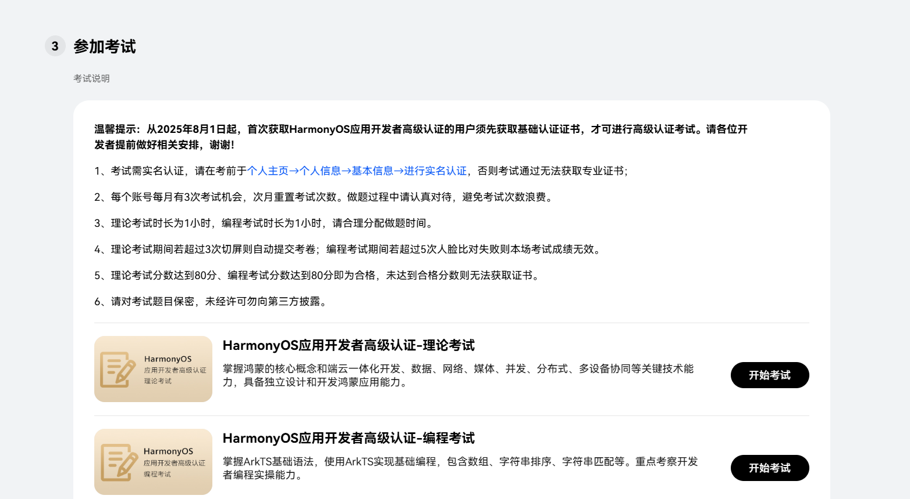
考试说明
1、考试需实名认证，请在考前于个人主页→个人信息→基本信息→进行实名认证，否则考试通过无法获取专业证书
2、每个账号每月有3次考试机会，次月重置考试次数
3、考试分为理论考试和编程考试，单独进行
4、考试时长：理论考试和编程考试均为1小时
5、理论考试期间若超过3次切屏则自动提交考卷
6、编程考试全程需打开摄像头，期间若超过5次人脸比对失败则本场考试成绩无效
7、理论考试分数达到80分、编程考试分数达到80分即为合格，未达到合格分数则无法获取证书
8、考试题型
理论考试：满分100分
单选题：共40题/40分
多选题：共20题/60分
编程考试：满分100分
编程题：共1题/100分
9、编程考试需验证身份，请提前准备身份证头像面照片，文件尺寸最大不超过4M，照片支持jpg/jpeg/png/bmp格式
10、理论考试可以用手机搜题（全程AI搜题出答案，59分，正确率不够）；编程考试实测可以用手机（可以弹出微信界面，不会检测到切屏，代码可以复制粘贴，不确定合格后会不会人工检测作弊）
11、编程题目
